ГРО: ОАО «Георгиевскмежрайгаз»
Автор: Лидия Арапиди – техник расчётно-договорной службы

Герой рассказа:
Кувалин Марк Тимофеевич (1894 – 1978 гг.)
ветеран Первой мировой и Гражданской войн, труженик тыла Великой Отечественной войны, ветеран МВД, награжден двумя Георгиевскими крестами и двумя медалями за храбрость

Аннотация на сайте:
«…В лихое военное время мой дедушка стоял на страже покоя советских граждан – служил начальником городской милиции…»

С таких офицеров, как мой дед создавали образы Глеба Жиглова и Володи Шарапова

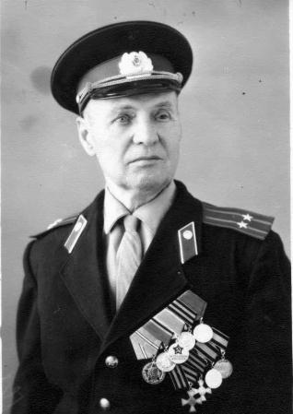
Марк Тимофеевич Кувалин - ветеран органов МВД, инвалид войны, один из организаторов милиции на Ставрополье, активный участник борьбы с бандитизмом.

За борьбу с бандитизмом и уголовной преступностью награжден именным оружием. Подполковник запаса. В органах внутренних дел прослужил 33 года.

Участник первой империалистической и гражданской войн. Награжден двумя Георгиевскими крестами и двумя медалями за храбрость. Принят на работу в милицию в июне 1920 и уволен в августе 1951 года по состоянию здоровья.

После ухода на пенсию долго возглавлял ветеранскую организацию Пятигорской милиции.

По записям занимал должность помощника начальника милиции. В то время был начальник отдела НКВД, а его первый зам являлся начальником милиции.

В 20-е годы Марк Тимофеевич занимал должность, которую можно сравнить сегодня с руководителем строевого подразделения. Например ППС, ОМОН и СОБР вместе взятые, тогда деления четкого не было.

Мой дед занимался именно созданием этого подразделения, которое потом и занималось ликвидацией банд. В своих воспоминаниях он очень подробно описал их численность, состав, где они занимались грабежами и как каждая из банд была ликвидирована. По словам смотрителя музея имеется книга по воспоминаниям Марка Тимофеевича.

По архивным записям в 1943 году мой дед занимал должность заместителя начальника городского отдела милиции.

В советское время был учрежден переходящий вымпел имени Кувалина, который вручался сотрудникам милиции, отличившимся результатами в служебной деятельности.

Лидия Арапиди, г. Георгиевск

